

Блок нагрузки PITE 3980

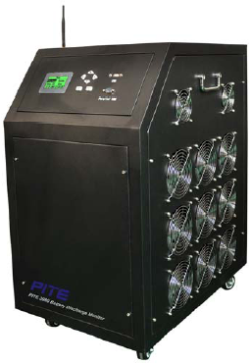
Номер модели: LB-4812 (48 В / 110 В, 200 A)
Типовое применение: Телекоммуникации и электропитание

Блок нагрузки постоянного тока LB-4812 разработан специально для проверки разрядки аккумуляторных батарей, испытания емкости аккумуляторных батарей, их технического обслуживания, инженерного обследования и других проверок питания постоянного тока с нагрузкой. Он охватывает два диапазона напряжения 48 В и 110 В с максимальным током разряда в 200 A для каждого из них. Это позволяет использовать его для разрядки аккумуляторных батарей в различных областях их применения.
Благодаря дополнительному устройству сбора данных (DAC) появляется возможность контроля всего процесса разрядки в режиме реального времени с компьютера по беспроводному соединению.

Почему PITE?

- PITE 3980 имеет различные специализированные модели для точного удовлетворения требований клиентов из различных отраслей промышленности.
- Дополнительные регистраторы данных обеспечивают беспроводную связь с компьютером. Это позволит контролировать весь процесс разрядки, включая напряжение каждого элемента батареи.
- Многофункциональное устройство для тестирования емкости аккумуляторной батареи и мониторинга различных параметров.
- Отличная производительность по очень хорошей цене.

Особенности

- Небольшой вес, компактность, удобство для испытания на площадке.
- Дополнительный беспроводный модуль DAC позволяет использовать компьютер для измерения в режиме реального времени.
- Позволяет установить четыре условия для автоматического отключения разрядки вниз: время разрядки, емкость разрядки, напряжение группы аккумуляторных батарей и напряжение элемента аккумуляторной батареи.
- Если предыдущий процесс разрядки был остановлен неправильно, возможно продолжение процесса разрядки.
- Возможно параллельное соединение двух блоков для получения более высокого тока разрядки.
- Для дополнительной разрядки может работать с другими банками нагрузки.
- Позволяет контролировать измерение других банков нагрузки или зарядного устройства.
- Точные данные измерений и яркие формы сигнала.
- Автоматическая сортировка для отстающих батарей во время разрядки.
- Схемы защиты позволяют избежать повреждения аккумуляторной батареи во время измерения.
- Высокопроизводительное программное обеспечение управления для анализа данных и печати отчетов.
- Автоматическая защита от перегревания и перегрузки.
- Отключение при перегревании и автоматическая защита от перегрузки.

Дополнительное устройство сбора данных (DAC)

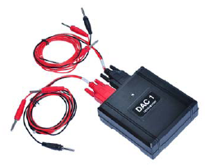
Устройство DAC является опцией для обеспечения беспроводной связи с основным блоком PITE 3980 и персональным компьютером. Новое, защищенное изолированием устройство DAC отличается прочностью и позволяет измерять все типы аккумуляторных батарей (1,2 В, 2 В, 6 В и 12 В).

Подключение:
Одно устройство может быть соединено с 12 элементами напряжением 1,2 В, 2 В или четырьмя элементами напряжением 12 В (или 6 В). Следовательно, для аккумуляторных батарей различного типа требуется разное количество модулей DAC. Использование модулей DAC, блока PITE 3980 и программного обеспечения PITE PC позволит контролировать и записывать напряжение каждого элемента аккумулятора вместе с такими параметрами, как напряжение группы аккумуляторов, ток, емкость разрядки и так далее.
В стандартную модель LB-4812 входит пять модулей DAC для измерения 2 В / 6 В / 12 В.

Технические характеристики

Напряжение сети переменного тока | 220 В / 110 В, 50/60 Гц
Для аккумуляторной батареи | 1,2 В, 2 В, 6 В и 12 В
Ток разрядки | Погрешность: 1%, Разрешение: 0,1 A или 0,5%
Диапазон разрядки | 10 В – 55,2 В (48 В): 0 – 200 A  10 В – 132 В (110 В*): 0 – 200 A
Погрешность напряжения | 0,5%
Интервал выборки | 5 секунд -1 минута
Дисплей | Жидкокристаллический 128 х 64 пикселя
Температура | 0°C ~ 40°C
Влажность | Относительная влажность 5% ~ 90%
Стандарт | Маркировка СЕ, стандарт EMC
Габариты и масса (основной блок)* | 603 х 400 х 740 мм (размер: XL, 43 кг)

Примечание: В некоторых странах значение 110 В заменяется значением 120 В с диапазоном измерения 10 В – 143 В.

Программное обеспечение PITE для персонального компьютера

Все стандартные блоки нагрузки PITE 3980 поставляются с программным обеспечением для персонального компьютера. С помощью этого программного обеспечения можно осуществлять мониторинг в режиме реального времени, анализировать данные тестирования и легко распечатывать полный отчет.

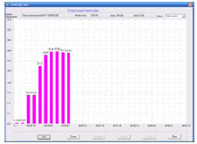 | 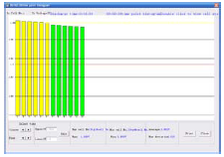
Программное обеспечение PITE для персонального компьютера

